МИНИСТЕРСТВО ОБРАЗОВАНИЯ И НАУКИ УКРАИНЫ
Национальный Технический Университет Украины

"Киевский Политехнический Институт"

Кафедра вычислительной техники

Лабораторная работа №10

«РЕШЕНИЕ ОДНОРОДНОГО ДУ 2-ГО ПОРЯДКА »

Выполнил: студент группы ИВ-41
ФИВТ, 3 курс
Косырев Антон

Киев – 2007

Цель лабораторной работы

Решить однородное ДУ 2-го порядка на программном эмуляторе MICROCAP V. Снять вольт-секундную характеристику и графики 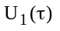 и 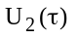. Изучить метод решения дифференциальных уравнений; приобрести навыки предварительной подготовки уравнений к набору и решению (масштабирование уравнений), начальных условий и внешних возмущений, составления и упрощения первоначальной структурной схемы, получения структурного машинного описания, сопоставления масштабированных и структурных машинных уравнений, получения уравнений эквивалентности, определения оптимальных значений масштабов, выбора масштаба времени, определения оптимальных значений начальных напряжений и внешних возмущений; приобрести навыки оформления рабочего документа (составление рабочей структурной схемы и карт настройки коэффициентов передач), навыки набора линейных схем моделирования.
Задание

Вар. | 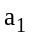 | 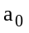 | Y(0) | Y'(0)
110 | 2.2 | 6.3 | 0 | 7.0

Выполнение

Дифференциальное уравнение имеет вид:
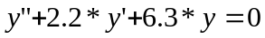

Аналитическое решение дифференциального уравнения:
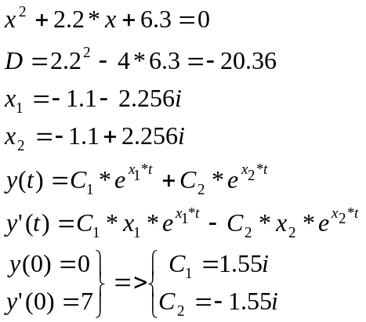
Окончательно:
.

Предварительная подготовка:

1. Эквивалентные преобразования ИМО (исходного математического описания).

1.1. Приведение ИМО к универсальному виду.
Преобразуем уравнение:
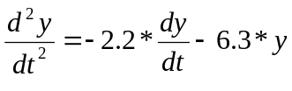.
Введем замену переменных:
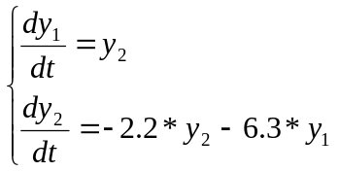|
Начальные условия имеют вид:
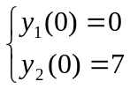

1.2 Приведение универсального вида к виду, удобному для моделирования.
Так как система, полученная на предыдущем этапе содержит уравнения, каждое из которых моделирует элементарную аналоговую операцию, нет необходимости проводить никаких дополнительных преобразований.

2. Получение ММО (масштабированного математического описания).

2.1. Получение масштабированных машинных уравнений.
Считаем, что:
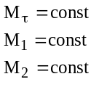,
Тогда:
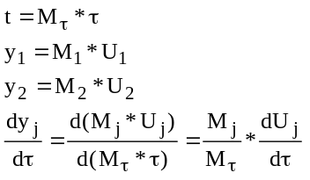
где j = (1..2).
Итак:
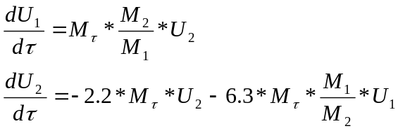

2.2. Масштабирование начальных условий и постоянных внешних возмущений.
Так как масштабное соотношение справедливо для любого момента времени, то получим следующие выражения для масштабированных начальных условий:
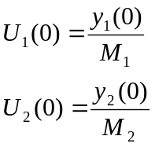

3. Составление первоначальной структурной схемы из отдельных аналоговых ОБ.
По первому уравнению:
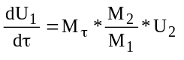:
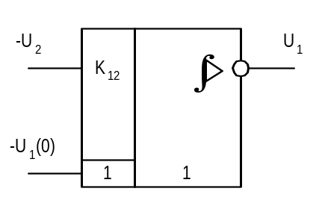
По второму уравнению:
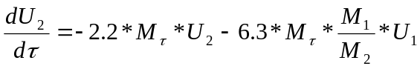:
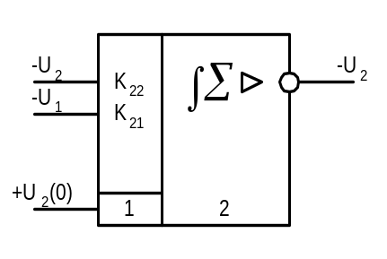

4. Получение элементарного структурного машинного описания (ЭСМО).
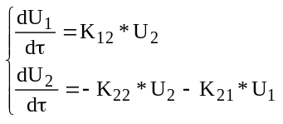

5. Сопоставление масштабных и структурных машинных уравнений.
сопоставим с
Коэффициенты уже имеют одинаковые знаки.

6. Получение уравнений эквивалентности.
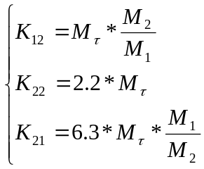

7. Выбор 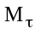.
Выберем реальное время: 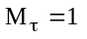.

8. Определение значения масштабов.
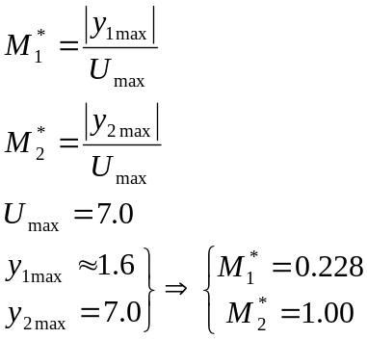

9. Определение значений коэффициентов передач.
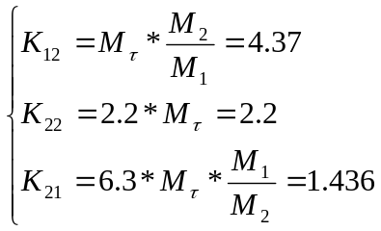

10. Определение значений напряжений начальных условий.
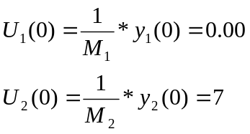

11. Определение значений сопротивлений.
Для ОУ:
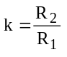 , где:
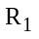 - входное сопротивление,
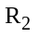 - сопротивление обратной связи. Следовательно 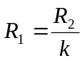.
Примем сопротивление обратной связи 1*10⁶, тогда:
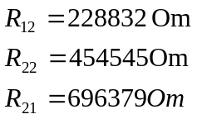
Структурная схема.
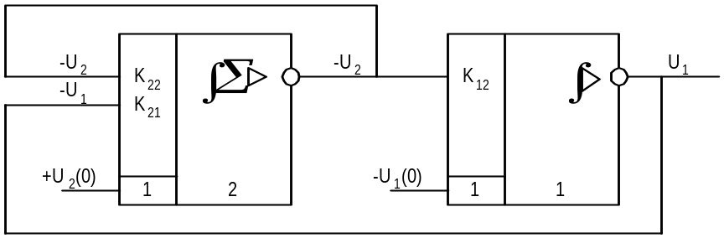
Электрическая схема:
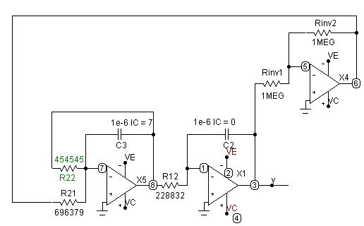
График:
